TRƯỜNG ĐẠI HỌC MỞ TP.HCM

KHOA CÔNG NGHỆ THÔNG TIN

**ĐỀ THI CUỐI HỌC KỲ**

**Đáp án**

MÔN: **QUẢN TRỊ HỆ CƠ SỞ DỮ LIỆU**

HỌC KỲ: **1** NĂM HỌC: **2020-2021**

LỚP: **IT81, IT82, IM81** HỆ: **Đại học**

Thời gian làm bài: **90 phút**

**Sinh viên không được sử dụng tài liệu**

*Ghi chú 1: các câu hỏi liên quan đến phần mềm hệ quản trị cơ sở dữ liệu (DBMS) áp dụng cho phần mềm Microsoft SQL Server 2008*

*Ghi chú 2: đây là đề thi lý thuyết nên sinh viên trả lời các câu hỏi* ***không được*** *miêu tả các thao tác thực hành như: nhấp chuột, chọn menu, mở cửa sổ, ...*

1. **(1 điểm)**

Login là gì? Dựa vào nguồn gốc, login được chia thành các loại nào?

**ĐÁP ÁN ĐỀ NGHỊ**:

* Login là người dùng của SQL Server
* Có 3 loại login: login có nguồn gốc từ Local Windows User, login có nguồn gốc từ Domain Account, login có nguồn gốc từ SQL Server tạo ra

1. **(1 điểm)**

Hai mode xác thực khi đăng nhập vào SQL Server tên là gì, hai mode này có liên quan như thế nào đến các loại login?

**ĐÁP ÁN ĐỀ NGHỊ**:

Mode 1: Windows mode: chỉ cho phép 2 loại người dùng là login có nguồn gốc từ Local Windows User, login có nguồn gốc từ Domain Account

Mode 2: Mixed mode: cho phép tất cả 3 loại người dùng là login có nguồn gốc từ Local Windows User, login có nguồn gốc từ Domain Account và login có nguồn gốc từ SQL Server tạo ra

1. **(1 điểm)**

Vẽ sơ đồ (kết nối) sử dụng SQL Server của các loại login thể hiện cơ chế tổ chức bảo mật xác thực đăng nhập của SQL Server.

**Đáp án đề nghị:**

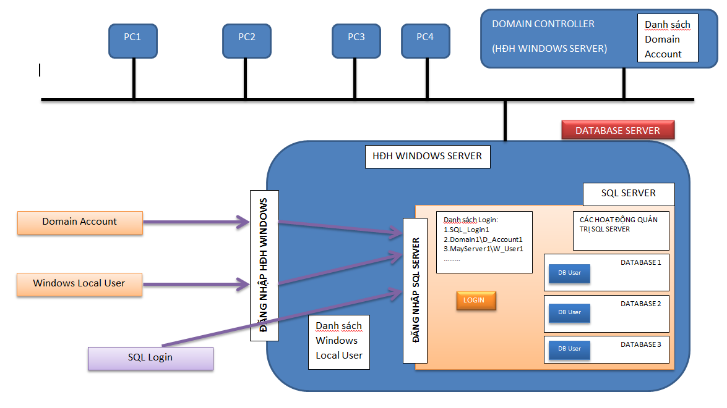

1. **(1 điểm)**

Một cơ sở dữ liệu trong SQL Server có thể được lưu trong các loại file **có phần tên file mở rộng (phần tên file sau dấu chấm) gì**? Các loại file đó có đặc điểm gì và chứa thông tin gì?

**File group** trong cơ sở dữ liệu của SQL Server là gì? Thuộc tính **Read only** của file group dùng để làm gì?

**Đáp án đề nghị:**

* Một cơ sở dữ liệu trong SQL Server có thể được lưu trong các loại file có phần tên file mở rộng (phần tên file sau dấu chấm) là **.mdf, .ldf** và **.ndf**.
* File .mdf: đây là primary data file, được tạo ra ngay khi tạo CSDL, chứa: data, index và metadata
* File .ldf: đây là log data file, được tạo ra ngay khi tạo CSDL, chứa: thông tin hoạt động của CSDL
* File .ndf: đây là secondary data file, được người quản trị CSDL tạo ra khi cần, chứa: data và index
* **File group** trong cơ sở dữ liệu của SQL Server là một nhóm logic các data file.
* Thuộc tính **Read only** của file group dùng để gán tính chất chỉ cho xem, không cho thêm, sửa, xóa nội dung được lưu trong các data file của file group.

**Các câu hỏi giải quyết tình huống thực tế:**

1. **(2 điểm)**

Một nhân viên IT mới của công ty chưa có tài khoản là người dùng của SQL server. Với tư cách là người quản trị phòng IT, chúng ta phải làm gì để nhân viên mới này có thể:

* đăng nhập vào một domain có sẳn trong mạng LAN
* đăng nhập để sử dụng SQL Server
* có quyền xem được dữ liệu của tất cả các bảng trong cơ sở dữ liệu QLSanPham
* có quyền xem tất cả các cột của bảng NhanVien.ThongTinCaNhan trừ cột TienLuong trong cơ sở dữ liệu QLNhanSu

Hãy trình bày (liệt kê) từng bước thực hiện (ở máy nào, dùng công cụ gì, và làm gì) và giải thích ý nghĩa của từng bước.

**Đáp án đề nghị:**

4 bước thực hiện, mỗi bước 0,5 điểm:

* Trên máy domain controller: tạo domain account để nhân viên có thể đăng nhập vào domain
* Trong SQL Server: tạo login cho nhân viên (loại login có nguồn gốc từ domain account) để nhân viên có tài khoản sử dụng SQL Server
* Trong CSDL QLSanPham: tạo database user mới cho nhân viên, gán database user mới này vào database role tên db_datareader
* Trong CSDL QLNhanSu: tạo database user mới cho nhân viên. Gán database user mới trên có quyền SELECT trên bảng NhanVien.ThongTinCaNhan, dùng chức năng column permission để gán quyền: có quyền xem tất cả các cột của bảng NhanVien.ThongTinCaNhan trừ cột TienLuong

1. **(2 điểm)**

Một người quản trị cơ sở dữ liệu muốn đặt lịch sao lưu định kỳ, tự động cho cơ sở dữ liệu QLBanHang, và muốn hệ thống gởi thông báo tự động bằng email cho mình (nhanvienit1@abc.com) sau mỗi lần sao lưu định kỳ, tự động.

Hỏi: người quản trị này phải thực hiện chi tiết các công việc gì để SQL server thực hiện được các tính năng trên, biết rằng server này chưa từng được sử dụng chức năng nào về tự động hóa các tác vụ quản trị. Hãy liệt kê các bước thực hiện (có viết code nếu cần) và ý nghĩa của từng bước.

**ĐÁP ÁN ĐỀ NGHỊ**:

Người quản trị này phải thực hiện chi tiết các công việc:

* Dùng Database mail: (0,5 điểm)
* Tạo Mail profile
* Tạo Mail account
* Tạo liên kết Mail profile với dịch vụ SQL Agent service
* Dùng SQL Agent service: (1,5 điểm)
* Tạo Operator: có nhập địa chỉ email của người muốn nhận thông báo
* Tạo Job
* Tạo Jobstep: viết lệnh sql để sao lưu CSDL cho Jobstep
* Tạo lịch biểu Schedule: nhập lịch sao lưu định kỳ
* Đặt cho Job thông báo cho Operator khi chạy xong job
* Chạy thử job và kiểm tra kết quả sao lưu, kiểm tra email nhận thông báo

1. **(2 điểm)**

Một cơ sở dữ liệu tên QLGiaoDich (Quản lý giao dịch) của một ngân hàng có kế hoạch sao lưu gần nhất như bảng sau:

|  |  |  |
| --- | --- | --- |
| **Thời gian** | **Kiểu sao lưu** | **File sao lưu ở ổ D:\** |
| ... | ... | ... |
| 07:00 thứ 2 | FULL | Full_0700_T2.bak |
| 08:00 thứ 2 | LOG | Log_0800_T2.bak |
| 09:00 thứ 2 | LOG | Log_0900_T2.bak |
| 10:00 thứ 2 | DIFFERENTIAL | Diff_1000_T2.bak |
| 11:00 thứ 2 | LOG | Log_1100_T2.bak |
| 12:00 thứ 2 | LOG | Log_1200_T2.bak |
| 13:00 thứ 2 | DIFFERENTIAL | Diff_1300_T2.bak |
| 14:00 thứ 2 | LOG | Log_1400_T2.bak |
| ... | ... | ... |

Đến **12:30** thứ 2 thì CSDL QLGiaoDich trên bị hư hỏng, không truy xuất dữ liệu được. Biết rằng kiểu phục hồi (Recovery model) của CSDL là Full, hỏi: chúng ta phải làm gì để phục hồi được CSDL này để dữ liệu ít bị mất mát nhất. Hãy:

* + Nêu cách làm từng bước và các file cần dùng
  + Viết code để phục hồi CSDL

**ĐÁP ÁN ĐỀ NGHỊ**:

* Cách làm từng bước: 5 bước theo thứ tự sau: (**0,5đ)**
  + Sao lưu Tail-log
  + Phục hồi Full từ file Full_0700_T2.bak
  + Phục hồi Differential từ file Diff_1000_T2.bak
  + Phục hồi Log từ file Log_1100_T2.bak
  + Phục hồi Log từ file Log_1200_T2.bak
  + Phục hồi Tail-Log đã sao lưu ở trên
* Các file cần dùng: 5 file: 4 file có sẳn và 1 file sao lưu Tail-log mới tạo (**0,5đ)**
  + Sao lưu Tail-log vào file mới “Tail_log_1245_T2.bak” (có thể đặt tên khác)
  + Phục hồi Full dùng file “Full_0700_T2.bak”
  + Phục hồi Differential dùng file “Diff_1000_T2.bak”
  + Phục hồi Log dùng file “Log_1100_T2.bak”
  + Phục hồi Log dùng file “Log_1200_T2.bak”
  + Phục hồi Tail-Log dùng file “Tail_log_1245_T2.bak”
* Viết code để phục hồi CSDL: 6 lệnh cho 6 bước sau: (**1đ)**
  + BACKUP LOG QuanLyGiaoDich  
    TO DISK = 'D:\Tail_log_1245_T2.bak'  
    WITH NO_TRUNCATE, DESCRIPTION = 'Sao luu Tail Log';
  + RESTORE DATABASE QuanLyGiaoDich  
    FROM DISK = 'D:\ Full_0700_T2.bak '  
    WITH NORECOVERY;
  + RESTORE DATABASE QuanLyGiaoDich  
    FROM DISK = 'D:\ Diff_1000_T2.bak'  
    WITH NORECOVERY;
  + RESTORE LOG QuanLyGiaoDich  
    FROM DISK = 'D:\ Log_1100_T2.bak'  
    WITH NORECOVERY;
  + RESTORE LOG QuanLyGiaoDich  
    FROM DISK = 'D:\ Log_1200_T2.bak'  
    WITH NORECOVERY;
  + RESTORE LOG QuanLyGiaoDich  
    FROM DISK = 'D:\ Tail_log_1245_T2.bak'  
    WITH RECOVERY;

**HẾT**

**Xác nhận của Trưởng khoa**